

**РУКОВОДСТВО**

**Практическое руководство ISUOG (обновлённое): ультразвуковое исследование центральной нервной системы плода. Часть 2. Проведение специализированной нейросонографии**

**Перевод и редакция Батаевой Р.С., к.м.н**

**Комитет клинических стандартов**

Международное общество ультразвуковой диагностики в акушерстве и гинекологии (ISUOG) является научной организацией, которая содействует развитию клинической практики в сфере эхографии, обучению специалистов и научным исследованиям в области диагностической визуализации в области охраны здоровья женщин. Комитет клинических стандартов ISUOG (CSC) создан для разработки практических руководств и консенсусов в качестве учебных рекомендаций для работников здравоохранения по применению общепринятого подхода к диагностической визуализации. Руководства отражают положения, признаваемые ISUOG, на момент их публикации, наилучшей практикой. Несмотря на то, что специалистами ISUOG предпринимаются все усилия для обеспечения точности данных руководств при их издании, ни само Общество, ни кто-либо из его сотрудников или членов не несут юридической ответственности за последствия использования какой-либо неточной или вводящей в заблуждение информации, мнений или утверждений, опубликованных CSC. Руководства ISUOG разрабатываются не с целью установления юридических стандартов в здравоохранении, поскольку интерпретация содержащихся в них данных может зависеть от индивидуальных обстоятельств, местного протокола и доступности ресурсов. Одобренные руководства могут свободно распространяться с разрешения ISUOG (info@isuog.org). Подробная информация об уровнях рекомендаций и степенях доказательности, используемых в руководствах ISUOG, приведена в Приложении 1.

14690705, 2021, 4, Загружено из https://obgyn.onlinelibrary.wiley.com/doi/10.1002/uog.23616 Сарой Хатчер (Sarah Hatcher) - Тест , Электронная библиотека Уайли [24.10.2022]. См. правила использования в Условиях и положениях (https://onlinelibrary.wiley.com/terms-and-conditions) на сайте Электронной библиотеки Уайли; использование статей, находящихся в открытом доступе, регулируется применимой лицензией Creative Commons

**ВВЕДЕНИЕ**

Врожденные пороки развития центральной нервной системы (ЦНС) относятся к одним из наиболее распространённых аномалий развития плода и обнаруживаются с частотой 14 на 10 000 новорожденных1. Дефекты заращения нервной трубки являются самыми частыми пороками развития ЦНС. Частота их выявления в период беременности составляет 52/100 0002. Встречаемость внутричерепных поражений при нормальном строении нервной трубки остаётся неизвестной, так как многие из них не распознаются при рождении и проявляются позже. Однако согласно данным долгосрочных катамнестических исследований частота встречаемости таких пороков может достигать 1 на 100 новорожденных3. Во время беременности ультразвуковое исследование на выявление врожденных пороков развития ЦНС проводится в основном во втором триместре4 и предусматривает визуализацию 3 аксиальных плоскостей: трансвентрикулярной, трансталамической, и трансцеребеллярной. В рамках 2-го скрининга также проводится базисное исследование позвоночника плода, описанное в части 1 настоящего руководства5. Следует отметить, что некоторые пороки развития плода могут быть выявлены уже в первом триместре беременности.

Цель данного руководства — обзор протокола ультразвукового исследования, проводимого при высоком риске развития патологии ЦНС. Показания к проведению специализированной нейросонографии плода приведены подробно в Части 1 настоящего руководства5. Общепризнанным является тот факт, что специализированное нейросонографическое исследование плода имеет значительно больший диагностический потенциал по сравнению с базисным скрининговым обследованием и особенно эффективно при диагностике сложных пороков развития6, 7. Специализированное исследование ЦНС плода требует высокого уровня квалификации оператора, что не всегда возможно во многих медицинских учреждениях ультразвуковой диагностики, поскольку данный метод диагностики пока не используется повсеместно.

**ОБЩАЯ ИНФОРМАЦИЯ**

*Рекомендация*

* Трансвагинальный доступ является предпочтительным методом специализированного нейросонографического исследования, ввиду его высокого разрешения. Если применение трансвагинального сканирования головного мозга плода технически невозможно (например, при тазовом предлежании плода, двуплодной беременности), исследование проводится трансабдоминально (**ПРИНЦИП НАДЛЕЖАЩЕЙ ПРАКТИКИ**).
* Если трансвагинальный доступ технически невозможен, рекомендуется использовать линейные или микроконвексные датчики (т. е. многополосные датчики с частотой излучения до 8-9 МГц), поскольку такие датчики обладают более высоким разрешением, чем стандартные конвексные датчики (**ПРИНЦИП НАДЛЕЖАЩЕЙ ПРАКТИКИ**).

Многоплоскостной подход является основой нейросонографического исследования головного мозга плода, которое выполняется путём выравнивания датчика с бороздками и родничками головки плода8-10. При головном предлежании плода всегда следует использовать трансвагинальный подход, поскольку такой подход имеет множество преимуществ по сравнению с трансабдоминальным методом визуализации. В частности, данный подход позволяет получить изображения более высокого разрешения благодаря более высокой частоте излучения и обеспечивает хороший обзор сагиттальной и коронарной плоскостей благодаря обходу акустической тени, идущей от свода черепа. Для исследования плодов в ягодичном предлежании используется трансфундальный доступ, при котором датчик располагается на дне матки параллельно, а не перпендикулярно брюшной полости. При этом до начала третьего триместра в ходе ультразвукового исследования при наличии технической возможности может быть проведён аккуратный наружный акушерский поворот11.

Обследование позвоночника также является частью нейросонографического исследования и проводится в аксиальной, коронарной и сагиттальной плоскостях, как описано в части 1 настоящего руководства5. Во время нейросонографического исследования позвоночника в сагиттальной плоскости оценивается положение конуса спинного мозга.

При нейросонографии плода проводятся те же измерения, что и при базисном исследовании, включая измерение бипариетального диаметра черепа, окружности головы, ширины боковых желудочков и поперечного диаметра мозжечка. Измерение переднезаднего размера большой цистерны мозга рекомендуется проводить только при подозрении на расширение большой цистерны (mega cysterna magna). Существует множество нормограмм различных структур мозга, которые можно использовать при необходимости10, 12. Размеры могут быть разными в зависимости от срока беременности и клинического случая.

**МЕТОДИКА НЕЙРОСОНОГРАФИЧЕСКОГО ИССЛЕДОВАНИЯ**

**Мозг плода**

При трансабдоминальном или трансвагинальном сканировании необходимо правильно расположить датчик вдоль той или иной плоскости головного мозга, что, как правило, требует аккуратных манипуляций с плодом. Для сканирования используются различные плоскости в зависимости от положения плода10. При систематическом обследовании головного мозга обычно осуществляется визуализация четырёх сечений в коронарных плоскостях и трёх сечений в сагиттальных плоскостях. Ниже приводится описание различных структур, которые могут быть выявлены в этих плоскостях во втором и третьем триместрах беременности. Кроме осмотра анатомических структур нейросонография плода включает в себя оценку физиологических изменений головного мозга плода, которые происходят в течение беременности13-17.

14690705, 2021, 4, Загружено из https://obgyn.onlinelibrary.wiley.com/doi/10.1002/uog.23616 Сарой Хатчер (Sarah Hatcher) - Тест , Электронная библиотека Уайли [24.10.2022]. См. правила использования в Условиях и положениях (https://onlinelibrary.wiley.com/terms-and-conditions) на сайте Электронной библиотеки Уайли; использование статей, находящихся в открытом доступе, регулируется применимой лицензией Creative Commons

*Рекомендация*

* Целенаправленная оценка анатомии головного мозга плода предполагает изучение мозга в различных сагиттальных и коронарных плоскостях. Описание основных плоскостей приведено ниже, но обученный специалист должен уметь выбирать и документально фиксировать именно те плоскости, визуализация которых позволяет получить наиболее полную картину нормальной/патологической анатомии (**ПРИНЦИП НАДЛЕЖАЩЕЙ ПРАКТИКИ**).

*Коронарные плоскости (рис. 1)*

*Трансфронтальная плоскость* (рис. 1a). Визуализация данной плоскости осуществляется путём сканирования через передний родничок плода и позволяет оценивать срединную межполушарную щель и лобные доли головного мозга. Плоскость располагается перед коленом мозолистого тела, что объясняет непрерывность межполушарной щели в данном сечении. Также в данном срезе визуализируется решётчатая кость и глазницы. На поздних сроках беременности также видны обонятельные борозды15, 18 (рис. 2).

*Транскаудальная плоскость*. Транскаудальная плоскость выводится при сканировании через задний доступ путём наклонения и (или) сдвига датчика к заднему краю переднего родничка. Данная плоскость является одной из самых важных в нейросонографии плода. Сканирование в этой плоскости позволяет визуализировать передние рога боковых желудочков и полость прозрачной перегородки в виде треугольной/трапециевидной структуры, располагающейся под мозолистым телом между двумя лобными рогами, поперечное сечение переднего отдела мозолистого тела, представляющее собой слабо гипоэхогенную полосу в верхней части полости прозрачной перегородки и между лобными рогами, серповидный отросток, ганглиозный выступ и хвостатые ядра.

*Трансталамическая плоскость* (рис. 1c). Трансталамическая плоскость располагается достаточно близко к транскаудальной плоскости. В одних случаях данная плоскость выводится через передний родничок путём ангуляции датчика, в других через открытый сагиттальный шов. Оба таламуса прилегают близко друг к другу. По срединной линии может визуализироваться третий желудочек с межжелудочковым отверстием. Чуть позади с каждой из сторон визуализируются атриумы (преддверия) задних рогов боковых желудочков с расположенными внутри сосудистыми сплетениями. Ближе к основанию черепа по срединной линии визуализируется базальная цистерна, содержащая сосуды Виллизиева круга и септо-оптическая хиазма. В этой плоскости также отчётливо визуализируются Сильвиевы борозды. Исследование этого последнего анатомического ориентира имеет крайне важное значение. При визуализации данной области необходимо аккуратно надавить на передний родничок, чтобы избежать боковой тени от теменных костей и обеспечить хорошую визуализацию островковой доли и Сильвиевых борозд.

*Трансцеребеллярная плоскость* (рис. 1d). Трансцеребеллярная плоскость — это единственная коронарная плоскость, которая выводится через задний родничок и позволяет визуализировать затылочные рога боковых желудочков и межполушарную щель. В зависимости от срока беременности в этом сечении можно также увидеть шпорную борозду (рис. 3) и более глубоко расположенную теменно-затылочную борозду. Оба полушария мозжечка и червь мозжечка также визуализируются в этом сечении. Червь мозжечка является более эхогенной структурой, чем полушария мозжечка.

*Сагиттальные плоскости (рис. 4)*

*Рекомендация*

* В среднесагиттальном или срединном сечении визуализируются все основные краниальные структуры, расположенные по срединной линии, и их аномалии развития. Для точной оценки супра- и инфратенториальной анатомии данную плоскость следует выводить через передний или задний родничок, или даже через сагиттальный неоссифицированный шов, в зависимости от конкретной исследуемой структуры. Визуализация осуществляется путём осторожного перемещения свободной рукой головки плода в необходимое положение (**ПРИНЦИП НАДЛЕЖАЩЕЙ ПРАКТИКИ**).

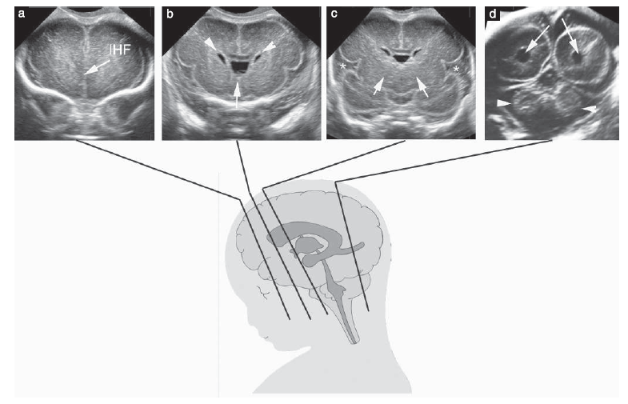

**Рис. 1**. Коронарные сечения головки плода. (a) Трансфронтальная плоскость. Межполушарная щель (IHF) видна между двумя лобными долями. Также видна сфеноидальная кость, формирующая верхнюю стенку глазниц, и сами глазницы. (b) Транскаудальная плоскость. По обе стороны от полости прозрачной перегородки (стрелка) отображаются два лобных рога (наконечники стрелок). Поперечный срез передней части мозолистого тела визуализируется в виде едва заметной гипоэхогенной полосы в верхней части полости прозрачной перегородки между лобными рогами. Ганглиозные выступы видны в нижнебоковой части лобных рогов. (с) Трансталамическая плоскость. Отображаются таламусы (стрелки) и островки (*). (d) Трансцеребеллярная плоскость. Отображаются затылочные рога боковых желудочков (стрелки) и мозжечок (наконечники стрелок).

14690705, 2021, 4, Загружено из https://obgyn.onlinelibrary.wiley.com/doi/10.1002/uog.23616 Сарой Хатчер (Sarah Hatcher) - Тест , Электронная библиотека Уайли [24.10.2022]. См. правила использования в Условиях и положениях (https://onlinelibrary.wiley.com/terms-and-conditions) на сайте Электронной библиотеки Уайли; использование статей, находящихся в открытом доступе, регулируется применимой лицензией Creative Commons

* При проведении биометрического исследования мозолистого тела в ходе диагностики гипоплазии мозолистого тела следует учитывать тот факт, что короткое, тонкое или толстое мозолистое тело может быть ошибочно принято за аномалию этой анатомической структуры. Поэтому качественная оценка в данном случае гораздо важнее количественной, т. е. необходимо убедиться в наличии всех четырёх компонентов мозолистого тела и их нормальном с точки зрения ультразвукового исследования состоянии (**ПРИНЦИП НАДЛЕЖАЩЕЙ ПРАКТИКИ**).

*Медианная или среднесагиттальная передняя плоскость* (рис. 4а).

Визуализация среднесагиттального переднего сечения достигается путём сканирования через передний родничок плода, что позволяет оценивать срединную линию головного мозга. При исследовании инфратенториальных структур предпочтителен доступ через задний родничок (см. ниже). На срединном сечении визуализируется мозолистое тело со всеми его компонентами. В частности, должны быть визуализированы четыре части мозолистого тела — клюв, колено, тело и валик — и их связь с полостью прозрачной перегородки и полостью Верге, если они присутствуют. Ниже полости прозрачной перегородки можно заметить третий желудочек как гипоэхогенную структуру, но его краниальная часть гиперэхогенна из-за сосудистой выстилки.

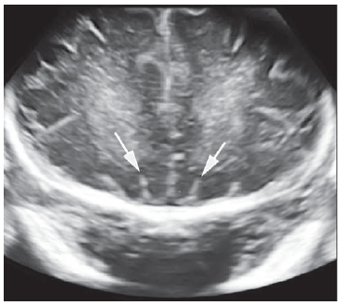

**Рис. 2.** Трансфронтальная плоскость головки плода. После 26 недель беременности чуть выше сфеноидальной кости могут быть визуализированы обонятельные борозды (стрелки).

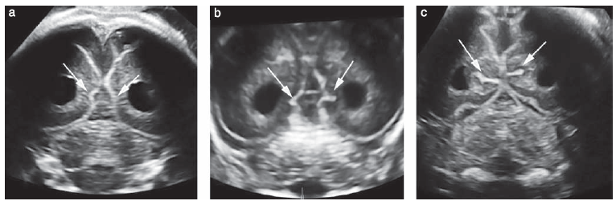

**Рис. 3.** В трансцеребральном сечении головки плода отображается прогрессивное развитие шпорных борозд (стрелки): (а) 21 неделя беременности; (b) 26 неделя беременности; (c) 31 неделя беременности.

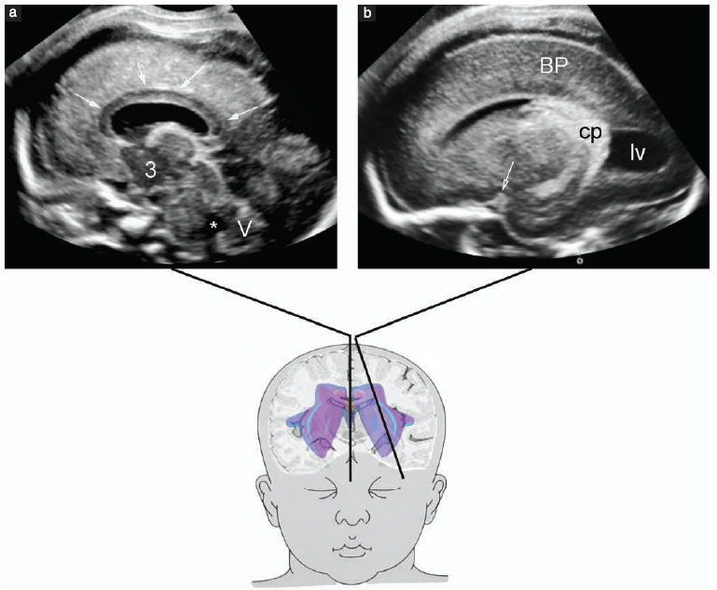

14690705, 2021, 4, Загружено из https://obgyn.onlinelibrary.wiley.com/doi/10.1002/uog.23616 Сарой Хатчер (Sarah Hatcher) - Тест , Электронная библиотека Уайли [24.10.2022]. См. правила использования в Условиях и положениях (https://onlinelibrary.wiley.com/terms-and-conditions) на сайте Электронной библиотеки Уайли; использование статей, находящихся в открытом доступе, регулируется применимой лицензией Creative Commons

**Рис. 4.** Сагиттальные плоскости головки плода. (a) среднесагиттальная передняя плоскость. Анатомические ориентиры, визуализируемые в этой плоскости: срединный отдел мозолистого тела (стрелки); под мозолистым телом полость прозрачной перегородки и полость Верге (если присутствует); третий желудочек (3); четвёртый желудочек (*); червь мозжечка (V). Так может быть визуализирован Сильвиев водопровод. (b) Парасагиттальная плоскость. Анатомические ориентиры, визуализируемые в этой плоскости: паренхима мозга (BP); боковой желудочек (lv) с сосудистым сплетением (СР); височный рог; в зависимости от срока беременности и азимутального угла может быть визуализирована небольшая часть Сильвиевой щели (стрелка).

В данной плоскости также визуализируется инфратенториальная анатомия, особенно червь мозжечка и четвёртый желудочек. Для корректного отображения и оценки этих структур рекомендуется использовать задний доступ (срединная или среднесагиттальная задняя плоскость. См. ниже). С помощью цветной допплерографии можно получить изображения передней мозговой артерии, перикаллозальных артерий с ветвями и вену Галена, но её роль в оценке мозолистого тела невелика.

*Медианная или среднесагиттальная задняя плоскость* (рис. 5). Среднесагиттальная задняя плоскость выводится через сагиттальный шов, но предпочтительнее через задний родничок. Необходимо избегать падения тени от затылочной кости на заднюю черепную ямку и большую цистерну, поскольку такая тень может ограничить возможности клинической интерпретации или создать невозможность клинической интерпретации изображения. При таком заднем подходе червь мозжечка облучается звуком сверху, а ультразвуковой луч располагается примерно под углом 90° по отношению к стволу мозга, что создаёт наиболее оптимальные условия для визуализации этой части мозга, ультразвуковое изображение которой затруднено.

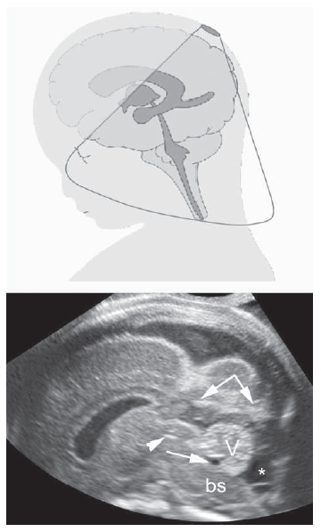

14690705, 2021, 4, Загружено из https://obgyn.onlinelibrary.wiley.com/doi/10.1002/uog.23616 Сарой Хатчер (Sarah Hatcher) - Тест , Электронная библиотека Уайли [24.10.2022]. См. правила использования в Условиях и положениях (https://onlinelibrary.wiley.com/terms-and-conditions) на сайте Электронной библиотеки Уайли; использование статей, находящихся в открытом доступе, регулируется применимой лицензией Creative Commons

**Рис. 5**. Среднесагиттальная или срединная задняя плоскость выводится путём надавливания на задний родничок и наиболее подходит для оценки задней черепной ямки. Анатомические ориентиры, визуализируемые в этой плоскости: червь мозжечка (V) с вершиной и четвёртым желудочком (стрелка); большая цистерна (*); намёт мозжечка (двойная стрелка); ствол мозга (bs) с мостом. В этом сечении также отображается Сильвиев водопровод (наконечник стрелки).

При таком доступе можно тщательно изучить все анатомические ориентиры срединного среза червя и задней черепной ямки, включая срединную плоскость всего червя мозжечка и его шатер, переднюю борозду (а также вторую борозду, появляющуюся на поздних сроках беременности) и долями, треугольный четвёртый желудочек, больщую цистерну, ствол мозга со средним мозгом, мост и продолговатый мозг. Также можно выявить верхнюю границу задней черепной ямки, представленную намётом мозжечка. В этой срединной проекции можно визуализировать жидкость в Сильвиевом водопроводе, особенно во втором триместре.

*Парасагиттальные плоскости* (рис. 4b). Парасагиттальные плоскости выводятся путём перемещения или наклона датчика в любую из сторон немного латерально от среднесагиттальной плоскости. В данных плоскостях визуализируются боковые желудочки, сосудистые сплетения, перивентрикулярная паренхима мозга и, в основном в третьем триместре, извилины коры на выпуклой поверхности мозга, а также различные участки островка/Сильвиевлй борозды. Боковая проекция позволяет визуализировать височные рога желудочков и островка.

*Дополнительные плоскости*. Описанные выше плоскости представляют собой основные плоскости, которые необходимо получать и оценивать при каждом таргетном нейросонографическом исследовании плода. Однако в зависимости от направленности исследования возможно выведение и других промежуточных сагиттальных и коронарных плоскостей, которые в некоторых случаях могут быть полезны. В частности, для тщательного обследования задней черепной ямки могут потребоваться дополнительные коронарные плоскости, обозначающие поперечное сечение червя.

Позвоночник плода

*Рекомендация*

* Визуализации мозгового конуса, расположенного на вентральной границе позвоночного канала рядом с телами позвонков, позволяет выявить возможные патологии в пояснично-крестцовом отделе позвоночника (**ПРИНЦИП НАДЛЕЖАЩЕЙ ПРАКТИКИ**).

Для оценки анатомии позвоночника при сканировании могут использоваться три типа плоскостей. Выбор плоскости зависит от положения плода. Обычно в каждом конкретном случае удаётся получить только две из трёх возможных плоскостей, но при необходимости посредством манипуляций с плодом или трёхмерного (3D) ультразвука может быть получена и третья плоскость.

*Поперечная или аксиальная плоскость.* При исследовании в поперечной или аксиальной плоскости оценка позвоночника осуществляется путём постепенного смещения датчика вдоль всего позвоночного столба, сохраняя при этом аксиальную плоскость сканирования (рис. 6). Позвонки имеют различное анатомическое строение в зависимости от уровня их расположения: в грудном и поясничном отделе позвонки имеют треугольный вид с центрами оссификации, расположенными вокруг позвоночного канала; шейные позвонки имеют четырёхугольную форму; позвонки в крестцовом отделе отличаются уплощённой формой.

*Сагиттальные плоскости*. В сагиттальной плоскости центры оссификации тел позвонков и их дужек формируют две параллельных линии, которые сходятся в районе крестца. Когда плод находится в переднем виде, сагиттальное сечение можно получить, направляя ультразвуковой луч через область неоссифицированных остистых отростков.

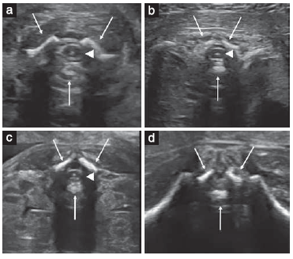

**Рис. 6.** Аксиальное сечение позвоночника плода на разных уровнях: (а) шейный; (b) грудной; (с) поясничный; (d) крестцовый. Стрелки указывают на центры оссификации позвонка. При осмотре необходимо оценивать интактность кожных покровов, покрывающих позвоночник. На рисунках а–с спинной мозг имеет вид гипоэхогенного овоидного образования с белой точкой в центре (наконечники стрелок).

Данный доступ позволяет осмотреть позвоночный канал и спинной мозг, располагающийся внутри него (рис. 7). Во втором и третьем триместрах беременности мозговой конус обычно располагается на уровне второго/третьего поясничного позвонка (L2–L3)19–21. Целостность спинномозгового канала определяется расположением центров оссификации и наличием мягких тканей, покрывающих позвоночник. В случае получения сагиттального среза, визуализация мозгового конуса на обычном уровне позволит подтвердить правильность полученного среза в пользу нормального строения спинного мозга (рис. 7).

14690705, 2021, 4, Загружено из https://obgyn.onlinelibrary.wiley.com/doi/10.1002/uog.23616 Сарой Хатчер (Sarah Hatcher) - Тест , Электронная библиотека Уайли [24.10.2022]. См. правила использования в Условиях и положениях (https://onlinelibrary.wiley.com/terms-and-conditions) на сайте Электронной библиотеки Уайли; использование статей, находящихся в открытом доступе, регулируется применимой лицензией Creative Commons

*Рекомендация*

* Использование высокочастотных трансабдоминальных линейных/микроконвексных датчиков повышает эффективность оценки спинного мозга и мозгового конуса в среднесагиттальном сечении позвоночника (**ПРИНЦИП НАДЛЕЖАЩЕЙ ПРАКТИКИ**).

*Коронарные плоскости*. В коронарных плоскостях позвоночника видны одна, две или три параллельные линии в зависимости от ориентации ультразвукового луча. Линии соответствуют плоскостям сечения в вентрально-дорсальном направлении через тела позвонков (одна линия), тела позвонков и задние дуги (три линии) или задние дуги (две линии) (рис. 8). Эти плоскости легче продемонстрировать с помощью трёхмерной визуализации, которая будет рассмотрена ниже.

Трёхмерное ультразвуковое исследование

*Рекомендация*

При проведении специализированной нейросонографии рекомендуется использовать трёхмерный ультразвук, особенно в случае возникновения сложностей с получением качественного двухмерного изображения, для вывода изображений более высокого разрешения и возможности выполнения многоплоскостной корреляции изображений (**ПРИНЦИП НАДЛЕЖАЩЕЙ ПРАКТИКИ**).

Несмотря на ряд полезных ориентиров, обеспечивающих правильность отображения среднесагиттальной/срединной плоскости мозга плода (например, мозолистое тело и червь мозжечка), незначительные отклонения от идеального среднесагиттального сечения нередко остаются незамеченными оператором, что, в свою очередь, влияет не только на измерения, но и на качественную оценку мозга и ствола мозга. Поэтому использование 3D‑ультразвука в специализированной нейросонографии двумя основными способами может быть особенно полезным.

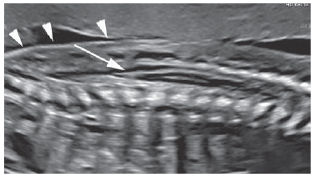

**Рис. 7.** Сагиттальное сечение позвоночника плода. Используя неоссифицированные остистые отростки позвонков в качестве акустического окна, можно визуализировать содержимое спинномозгового канала. Через 20 недель беременности мозговой конус (стрелка) обычно перемещается на уровень второго/третьего поясничного позвонка (L2-L3), оставляя дорсально треугольную зону, заполненную спинномозговой жидкостью. Следует обратить внимание на непрерывность кожного покрова (стрелки).

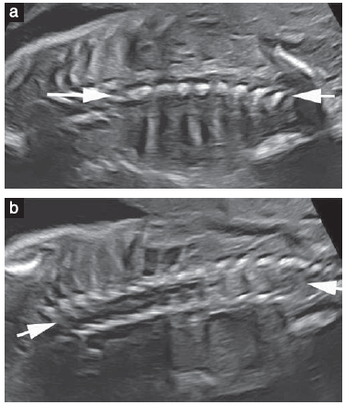

**Рис. 8.** Коронарное сечение позвоночника плода (стрелки). Визуализация данной плоскости позволяет сделать вывод об отсутствии полупозвонков и диастематомиелии. Плоскость может быть получена на уровне тел позвонков (а) или при заднем доступе на уровне дуг (b). Цель — исключить аномальный угол оси позвоночника.

Во-первых, используя многоплоскостную корреляцию изображений, можно получить идеально совмещённые срезы в трёх ортогональных плоскостях (рис. 9); во-вторых, возможность отображения более толстых «срезов» мозга увеличивает соотношение сигнал-шум во всех трёх плоскостях, что значительно повышает качество изображения. Эти преимущества подтверждают обоснованность нашей рекомендации использовать 3D-исследование в нейросонографии7, 22, 23.

Кроме того, благодаря 3D-исследованию и реконструкции коронарных плоскостей на уровне тел позвонков и (или) задних дуг можно провести более точную оценку позвоночника плода24 (рис. 10).

**Нейросонография на 13-17 неделе беременности**

В результате внедрения в клиническую практику высокочастотных датчиков25-28 и растущей тенденции проведения более ранней оценки анатомии плода, также рекомендованной и ISUOG29-31, привело к тому, что беременных стали направлять на УЗ исследование на более ранних сроках беременности, особенно при подозрении на аномальное развитие головного или спинного мозга плода.

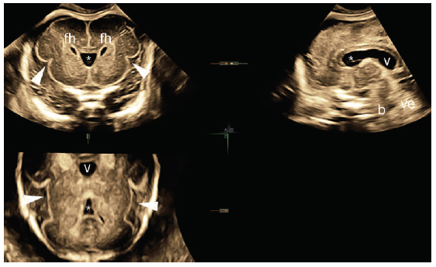

14690705, 2021, 4, Загружено из https://obgyn.onlinelibrary.wiley.com/doi/10.1002/uog.23616 Сарой Хатчер (Sarah Hatcher) - Тест , Электронная библиотека Уайли [24.10.2022]. См. правила использования в Условиях и положениях (https://onlinelibrary.wiley.com/terms-and-conditions) на сайте Электронной библиотеки Уайли; использование статей, находящихся в открытом доступе, регулируется применимой лицензией Creative Commons

**Рис. 9.** Корреляция трёхмерных мультиплоскостных изображений существенно помогает повысить эффективность оценки состояния головного мозга плода. На этом изображении 26-недельного плода благодаря идеальному ортогональному выравниванию визуализированы все основные мозговые структуры в трёх плоскостях. В корональной транскаудальной плоскости (плоскость А) видны передние рога (fh) боковых желудочков по обе стороны от полости прозрачной перегородки (*) и передние области островка (наконечники стрелок). В среднесагиттальной плоскости (плоскость B) видны мозолистое тело, полость прозрачной перегородки (*) и полость Верге (V), а также червь мозжечка (ve) и в меньшей степени (из-за облучения звуком) ствол мозга (b). В реконструированной аксиальной плоскости (плоскость С) отчётливо видны островки (наконечники стрелок) вместе с полостью прозрачной перегородки (*) и полость Верге (V).

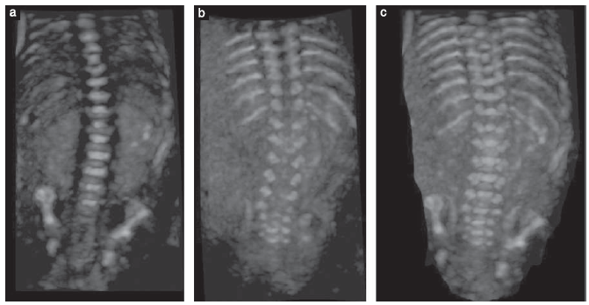

**Рис. 10.** Данные изображения были получены при проведении трёхмерного ультразвукового исследования, используя один и тот же объём путём изменения угла наклона и толщины ультразвукового среза: (а) тонкий ультразвуковой срез направлен через тела позвонков; (b) тот же ультразвуковой срез смещён чуть назад для осмотра дуг позвонков; (с) толстый ультразвуковой срез используется для одновременной демонстрации трёх центров оссификации.

Однако углублённая оценка состояния мозга плода на 13‑14 неделе беременности несколько отличается от оценки на 15-17 неделе, что связано со стремительными изменениями ЦНС плода в эти сроки беременности.

Рекомендуемый метод ультразвукового исследования - трансвагинальный. Также, новые высокочастотные трансабдоминальные датчики позволяют проводить нейросонографическое исследование на ранних сроках, и если индекс массы тела матери составляет ≤ 25 кг/м2, а объектом исследования не является задняя черепная ямка, с помощью более высокочастотных трансвагинальных датчиков (6-12 МГц) можно существенно улучшить изображения тканей плода на ранних сроках, что позволяет более тщательно изучить эту анатомическую область. В отличие от подходов, которые используются на более поздних сроках беременности для оценки структур головного мозга плода, на 13-14 неделе беременности предпочтительными являются аксиальные трансвентрикулярный (рис. 11a) и трансталамический (рис. 11b) срезы в сочетании со срединным сагиттальным срезом (Рис. 11c), реконструированным из 3D-объемного изображения, полученного на уровне аксиального сечения головки плода.

Использование такого подхода возможно благодаря значительно меньшей степени оссификации черепа плода на раннем сроке беременности. Использование такого подхода в сочетании с многоплоскостной визуализацией, позволяет получить идеальные срединные сагиттальные и коронарные изображения вентрикулярной системы и всего мозга, хотя на этом сроке беременности внимание уделяется в основном промежуточному мозгу и задней черепной ямке (рис. 11c, d)31. Необходимость оценки аксиальных плоскостей связана с поиском более очевидных УЗ признаков, подтверждающих правильность диагностики spina bifida на ранних сроках беременности32, 33. Все эти ультразвуковые признаки обусловлены утечкой спинномозговой жидкости через открытый дизрафизм. Такие признаки выявляются при визуализации в основном трансвентрикулярной плоскости34, 35 (рис. 11a) и задней срединной сагиттальной плоскости29, 32 (рис. 11c). Задняя срединная сагиттальная плоскость также является контрольной плоскостью для ранней диагностики кистозных образований в черве мозжечка31, 36; однако эта диагностика должна проводиться с осторожностью, особенно когда такие аномалии кажутся локализованными, так как имеется высокий риск ложноположительной диагностики37. При подозрении на открытую форму spina bifida необходимо получить прямые УЗ признаки порока развития путем трансвагинального сканирования с высоким разрешением позвоночника плода.

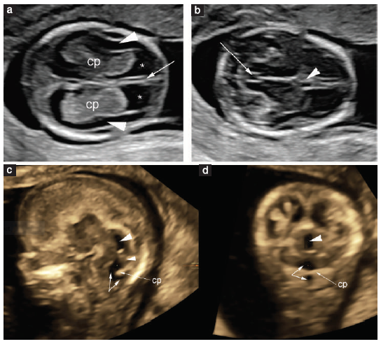

14690705, 2021, 4, Загружено из https://obgyn.onlinelibrary.wiley.com/doi/10.1002/uog.23616 Сарой Хатчер (Sarah Hatcher) - Тест , Электронная библиотека Уайли [24.10.2022]. См. правила использования в Условиях и положениях (https://onlinelibrary.wiley.com/terms-and-conditions) на сайте Электронной библиотеки Уайли; использование статей, находящихся в открытом доступе, регулируется применимой лицензией Creative Commons

**Рис. 11.** Нейросонография на 13 неделе беременности. (a) Трансвентрикулярная аксиальная плоскость, отображающая серп по срединной линии (стрелка) и «бабочку», образованную сосудистыми сплетениями (cp), и спинномозговую жидкость (*). Также виден тонкий ободок развивающейся паренхимы мозга в виде практически анэхогенной полоски ткани (наконечники стрелок) в гиперэхогенной оболочке на внешней поверхности (b) Трансталамическая аксиальная плоскость. Плоскость пересекает диэнцефалон и выраженный сильвиев водопровод (стрелка). Серп также заметен спереди, как и первый признак полости прозрачной перегородки (ППП), проявляющийся в виде неровности серпа (наконечник стрелки). Следует отметить, что ППП визуализируется только в некоторых случаях при использовании высокочастотных датчиков. (c, d) Срединная сагиттальная и задняя коронарная плоскости лучше визуализируются при реконструкции из трёхмерного объёмного изображения, полученного при трансвагинальном доступе, ввиду необходимости корреляции многоплоскостных изображений. (c) Структуры, которые можно выявить в реконструированной срединной сагиттальной плоскости: выраженный Сильвиев водопровод (большая стрелка), обычно выявляемый на данном сроке беременности; гипоэхогенный диэнцефалон, определяющийся спереди сильвиева водопровода; задняя черепная ямка в виде четвёртого желудочка, сообщающегося с физиологическим карманом Блейка (двойная стрелка). Гиперэхогенное сосудистое сплетение (ср) четвёртого желудочка визуализируется между четвёртым желудочком и карманом Блейка, над которым располагается червь мозжечка (маленький наконечник стрелки). (d) На реконструированной задней коронарной плоскости на уровне Сильвиева водопровода чётко виден водопровод (наконечник стрелки). Ниже четвёртый желудочек и карман Блейка (двойная стрелка) разделены сосудистым сплетением четвёртого желудочка (cp).

На 15-17 неделе беременности по-прежнему рекомендуется использовать трансвагинальный доступ, позволяющий исследовать структуры, не видимые в более ранние сроки10, 38, 39. Предпочтительными для визуализации плоскостями являются коронарная и сагиттальная, поскольку положение головки позволяет использовать чрезродничковый доступ/доступ через сагиттальный шов (рис. 12). Аксиальные плоскости выводятся путём трансабдоминального или трансвагинального доступа с манипуляцией головки плода или с помощью 3D-реконструкции.

*Трансвентрикулярная плоскость*. На 13-14 неделе беременности при визуализации трансвентрикулярной плоскости можно оценить количество спинномозговой жидкости вокруг сосудистых сплетений, срединную линию и тонкий слой развивающейся паренхимы мозга вокруг бокового желудочка (рис. 11а). На 15-17 неделе беременности можно собрать больше информации о паренхиме мозга и желудочковой системе. Следует также отметить, что на этом сроке беременности нередко визуализируется овальная анэхогенная структура, расположенная на срединной линии (рис. 12а). Недавно было подтверждено, что данная структура, ранее считавшаяся третьим желудочком, в действительности является полостью промежуточного паруса (рис. 12) и что такая структура довольно распространена, поскольку визуализируется почти у половины плодов на 13-17 неделе беременности 38.

*Срединное сагиттальное/срединное сечение*. На 13‑14 неделе беременности визуализация реконструированной среднесагиттальной/срединной плоскости позволяет оценить всю вентрикулярную систему ввиду того, что сильвиев водопровод более выражен на этих сроках, чем на более поздних сроках беременности (рис. 11c). Кроме того, такой подход наиболее предпочтителен для оценки инфратенториальной анатомии в тех случаях, когда при раннем пренатальном скрининге выявляется «кистозная задняя черепная ямка» (чаще всего норма, как правило, связанная именно с развитием данных структур)31. В некоторых случаях с 14-17 недели беременности можно визуализировать первые признаки полости прозрачной перегородки38 и передние области мозолистого тела39 (рис. 12d), а также оценить анатомию развивающегося червя мозжечка и ствола мозга, расположенных в задней черепной ямке. Оператор должен знать, что на данном сроке беременности внешний вид мозжечка полностью отличается от того вида, который визуализируеися на 18-23 неделе. В качестве примера можно привести четвёртый желудочек, который вначале соединяется с карманом Блейка, а после разрыва кармана Блейка, в результате которого образуется отверстие Мажанди, с большой цистерной (рис. 11 и 12)40,41.

Несмотря на существенное увеличение возможностей исследования анатомии на ранних сроках, для выявления большинства аномалий ЦНС требуется проведение повторного нейросонографического исследования после 20 недели беременности.

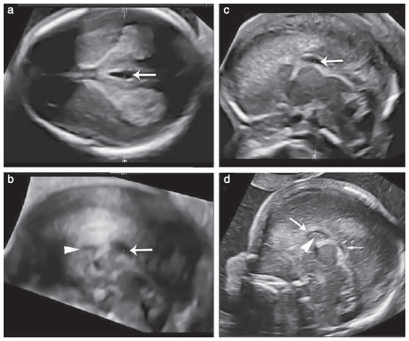

14690705, 2021, 4, Загружено из https://obgyn.onlinelibrary.wiley.com/doi/10.1002/uog.23616 Сарой Хатчер (Sarah Hatcher) - Тест , Электронная библиотека Уайли [24.10.2022]. См. правила использования в Условиях и положениях (https://onlinelibrary.wiley.com/terms-and-conditions) на сайте Электронной библиотеки Уайли; использование статей, находящихся в открытом доступе, регулируется применимой лицензией Creative Commons

**Рис. 12** (a-c) Нейросонография на 15 неделе беременности. (а) В аксиальной трансвентрикулярной плоскости по срединной линии визуализируется анэхогенная структура овоидной формы (стрелка). (b) Соответствующая срединная сагиттальная плоскость, реконструированная из объемного изображения на рис (а), на которой видно, что данная структура, исходя из её расположения является полостью промежуточного паруса (CVI) (стрелка). В данной плоскости также виден зачаток мозолистого тела в начальной фазе (наконечник стрелки). (c) Двухмерное изображение в среднесагиттальной проекции того же плода, отображающее те же структуры, что и в (b), но с более высоким разрешением. (d) На 16 неделе беременности при проведении высокочастотного трансвагинального УЗИ можно заметить зачаток мозолистого тела в начальной фазе (большая стрелка) и маленькую полость прозрачной перегородки (наконечник стрелки). Также можно заметить регрессию полости промежуточного паруса (маленькая стрелка).

Важными исключениями, облегчающими диагностику и не требующими повторного сканирования, являются не совместимые с жизнью или почти не совместимые с жизнью патологии, такие как эксэнцефалия-анэнцефалия, черепно-мозговая грыжа и голопрозэнцефалия.

**МРТ ГОЛОВНОГО МОЗГА ПЛОДА**

*Рекомендации*

* Магнитно-резонансная томография (МРТ) головного мозга плода проводится дополнительно к нейросонографии и позволяет получить важную клиническую информацию, которая может помочь ответить на конкретные вопросы специалиста по нейросонографии плода, ответы на которые не были получены при проведении специализированного исследования ЦНС плода. При отсутствии возможностей для проведения нейросонографии или неадекватного уровня визуализации, вместо УЗ оценки ЦНС в качестве метода визуализации «второй очереди» может быть проведена МРТ головного мозга плода при условии, что оператор обладает достаточными знаниями и навыками в этой области МРТ (**ПРИНЦИП НАДЛЕЖАЩЕЙ ПРАКТИКИ**).

ISUOG разработало руководство по проведению МРТ плода и ведению отчётности по таким исследованиям, в котором содержится необходимая информация об этом методе42. Следует отметить, что при наличии соответствующих показаний к применению такого дополнительного метода визуализации и чёткого запроса на диагностику МРТ-исследование может быть полезным при постановке окончательного диагноза. Однако МРТ следует проводить только после нейросонографического исследования или дополнительно к нему, если квалифицированный оператор посчитает, что такая оценка необходима для решения вопросов, связанных с диагностикой, или др. клинических вопросов. Согласно опубликованным данным после проведения нейросонографического обследования опытным специалистом в соответствии с критериями, указанными в настоящем руководстве, МРТ требуется лишь в 7-15 % случаев43-45. Важно, как для сохранения здоровья пациента, так и для исключения ненужных обращений к врачу, не спешить проводить МРТ42,46 из-за вынесения предварительного заключения о пороке развития ЦНС по результатам УЗИ или нейросонографии, проведённой без соблюдения описанных в данном руководстве технических критериев.

14690705, 2021, 4, Загружено из https://obgyn.onlinelibrary.wiley.com/doi/10.1002/uog.23616 Сарой Хатчер (Sarah Hatcher) - Тест , Электронная библиотека Уайли [24.10.2022]. См. правила использования в Условиях и положениях (https://onlinelibrary.wiley.com/terms-and-conditions) на сайте Электронной библиотеки Уайли; использование статей, находящихся в открытом доступе, регулируется применимой лицензией Creative Commons

**АВТОРЫ РУКОВОДСТВА**

Настоящее руководство было подготовлено от имени Международного общества ультразвуковой диагностики в акушерстве и гинекологии (ISUOG) следующими авторами и проверено Комитетом клинических стандартов.

**Паладини Д. (D. Paladini)**, отделение медицины и хирургии плода, Институт Г. Гаслини, Генуя, Италия.

**Малингер Г. (G. Malinger)**, отделение ультразвуковой диагностики в акушерстве и гинекологии, родильный дом Лис, Тель-Авивский медицинский центр им. Сураски, Медицинская школа Саклера, Тель-Авивский университет, Тель-Авив, Израиль.

**Бёрнбаум Р. (R. Birnbaum)**, отделение ультразвуковой диагностики в акушерстве и гинекологии, родильный дом Лис, Тель-Авивский медицинский центр им. Сураски, Медицинская школа Саклера, Тель-Авивский университет, Тель-Авив, Израиль.

**Монтеагудо А. (A. Monteagudo)**, Диагностическая визуализация в гинекологии Карнеги, Акушерство, гинекология и репродуктология, Медицинская школа Икан при больнице Маунт Синай, Нью-Йорк, штат Нью-Йорк, США.

**Пилу Г. (G. Pilu),** акушерское отделение, факультет медицинских и хирургических наук, Болонский университет, Болонья, Италия.

**Саломон Л. Ж. (L. J. Salomon)**, больница Hôpital Necker-Enfants Malades, AP-HP и LUMIERE, EA 7328, Парижский университет, Париж, Франция.

**Тимор-Триш И. Е. (I. E. Timor-Tritsch),** отделение УЗИ в акушерстве и гинекологии, Медицинская школа Нью-Йоркского университета, Нью-Йорк, США.

**ССЫЛКИ**

Настоящее руководство следует указывать как «Паладини Д., Малингер Г., Бёрнбаум Р., Монтеагудо А., Пилу Г., Саломон Л. Дж., Тимор-Триш И. Е. Практическое руководство ISUOG (обновлённое): ультразвуковое исследование центральной нервной системы плода. Часть 2. Проведение специализированной нейросонографии *Ультразвуковая диагностика в акушерстве и гинекологии* 2021 год. https://doi.org/10.1002/uog.23616».

**СПИСОК ЛИТЕРАТУРЫ**

1. Tagliabue G, Tessandori R, Caramaschi F, Fabiano S, Maghini A, Tittarelli A, Vergani D, Bellotti M, Pisani S, Gambino ML, Frassoldi E, Costa E, Gada D, Crosignani P, Contiero P. Descriptive epidemiology of selected birth defects, areas of Lombardy, Italy, 1999. Popul Health Metr 2007; 5: 4.

2. Atta CA, Fiest KM, Frolkis AD, Jette N, Pringsheim T, St Germaine-Smith C, Rajapakse T, Kaplan GG, Metcalfe A. Global Birth Prevalence of Spina Bifida by Folic Acid Fortification Status: A Systematic Review and Meta-Analysis. Am J Public Health 2016; 106: e24–34.

3. Myrianthopoulos NC. Epidemiology of central nervous system malformations. In Handbook of Clinical Neurology. Vinken PJ, Bruyn GW (eds). Elsevier: Amsterdam, 1977; 139–171.

4. Salomon LJ, Alfirevic Z, Berghella V, Bilardo C, Hernandez-Andrade E, Johnsen SL, Kalache K, Leung KY, Malinger G, Munoz H, Prefumo F, Toi A, Lee W, Committee ICS. Practice guidelines for performance of the routine mid-trimester fetal ultrasound scan. Ultrasound Obstet Gynecol 2011; 37: 116–126.

5. Malinger G, Paladini D, Haratz KK, Monteagudo A, Pilu GL, Timor-Tritsch IE. ISUOG Practice Guidelines (updated): sonographic examination of the fetal central nervous system. Part 1: performance of screening examination and indications for targeted neurosonography. Ultrasound Obstet Gynecol 2020; 56: 476–484. 6. Malinger G, Birnbam R, Haratz KK. Dedicated neurosonography for recognition of pathology associated with mild-to-moderate ventriculomegaly. Ultrasound Obstet Gynecol 2020; 56: 319–323.

7. Monteagudo A, Timor-Tritsch IE, Mayberry P. Three-dimensional transvaginal neurosonography of the fetal brain: ‘navigating’ in the volume scan. Ultrasound Obstet Gynecol 2000; 16: 307–313.

8. Malinger G, Katz A, Zakut H. Transvaginal fetal neurosonography. Supratentorial structures. Isr J Obstet Gynecol 1993; 4: 1–5. 9. Timor-Tritsch IE, Monteagudo A. Transvaginal fetal neurosonography: standardization of the planes and sections by anatomic landmarks. Ultrasound Obstet Gynecol 1996; 8: 42–47.

10. Timor-Tritsch IE, Monteagudo A, Pilu G, Malinger G. Ultrasonography of the fetal brain. McGraw-Hill: New York, 2012.

11. Paladini D, Donarini G, Rossi A. Indications for MRI in fetal isolated mild ventriculomegaly . . . ‘And then, there were none’. Ultrasound Obstet Gynecol 2019; 54: 151–155.

12. Napolitano R, Molloholli M, Donadono V, Ohuma EO, Wanyonyi SZ, Kemp B, Yaqub MK, Ash S, Barros FC, Carvalho M, Jaffer YA, Noble JA, Oberto M, Purwar M, Pang R, Cheikh Ismail L, Lambert A, Gravett MG, Salomon LJ, Bhutta ZA, Kennedy SH, Villar J, Papageorghiou AT, International F, Newborn Growth Consortium for the 21st C. International standards for fetal brain structures based on serial ultrasound measurements from Fetal Growth Longitudinal Study of INTERGROWTH-21st Project. Ultrasound Obstet Gynecol 2020; 56: 359–370.

13. Droulle P, Gaillet J, Schweitzer M. [Maturation of the fetal brain. Echoanatomy: normal development, limits and value of pathology]. J Gynecol Obstet Biol Reprod 1984; 13: 228–236.

14. Monteagudo A, Timor-Tritsch IE. Development of fetal gyri, sulci and fissures: a transvaginal sonographic study. Ultrasound Obstet Gynecol 1997; 9: 222–228.

15. Cohen-Sacher B, Lerman-Sagie T, Lev D, Malinger G. Developmental milestones of the fetal cerebral cortex. A longitudinal sonographic study. Ultrasound Obstet Gynecol 2006; 27: 494–502.

16. Toi A, Chitayat D, Blaser S. Abnormalities of the foetal cerebral cortex. Prenat Diagn 2009; 29: 355–371.

17. Poon LC, Sahota DS, Chaemsaithong P, Nakamura T, Machida M, Naruse K, Wah YM, Leung TY, Pooh RK. Transvaginal three-dimensional ultrasound assessment of Sylvian fissures at 18–30 weeks’ gestation. Ultrasound Obstet Gynecol 2019; 54: 190–198.

18. Acanfora MM, Stirnemann J, Marchitelli G, Salomon LJ, Ville Y. Ultrasound evaluation of development of olfactory sulci in normal fetuses: a possible role in diagnosis of CHARGE syndrome. Ultrasound Obstet Gynecol 2016; 48: 181–184.

19. Perlitz Y, Izhaki I, Ben-Ami M. Sonographic evaluation of the fetal conus medullaris at 20 to 24 weeks’ gestation. Prenat Diagn 2010; 30: 862–864.

20. MottetN, Saada J, Jani J,Martin A, RiethmullerD, Zerah M, Benachi A. Sonographic Evaluation of Fetal Conus Medullaris and Filum Terminale. Fetal Diagn Ther 2016; 40: 224–230.

21. Rodriguez MA, Prats P, Rodriguez I, Comas C. Prenatal Evaluation of the Fetal Conus Medullaris on a Routine Scan. Fetal Diagn Ther 2016; 39: 113–116. 22. Fratelli N, Taddei F, Prefumo F, Franceschetti L, Farina G, Frusca T. Interobserver reproducibility of transabdominal 3-dimensional sonography of the fetal brain. J Ultrasound Med 2009; 28: 1009–1013.

23. Maiz N, Alonso I, Belar M, Burgos J, Irasarri A, Molina FS, de Paco C, Pijoan JI, Plasencia W, Rodo C, Rodriguez MA, Tajada M, Tubau A. Three dimensional ultrasonography for advanced neurosonography (Neurosofe-3d). Analysis of acquisition-related factors influencing the quality of the brain volumes. Prenat Diagn 2016; 36: 1054–1060.

24. Buyukkurt S, Binokay F, Seydaoglu G, Gulec UK, Ozgunen FT, Evruke C, Demir C. Prenatal determination of the upper lesion level of spina bifida with three-dimensional ultrasound. Fetal Diagn Ther 2013; 33: 36–40.

25. Bronshtein M, Blumenfeld Z. Transvaginal sonography-detection of findings suggestive of fetal chromosomal anomalies in the first and early second trimesters. Prenat Diagn 1992; 12: 587–593.

26. Pooh RK. Neurosonoembryology by three-dimensional ultrasound. Semin Fetal Neonatal Med 2012; 17: 261–268.

27. Rottem S, Bronshtein M, Thaler I, Brandes JM. First trimester transvaginal sonographic diagnosis of fetal anomalies. Lancet 1989; 1: 444–445.

28. Votino C, Kacem Y, Dobrescu O, Dessy H, Cos T, Foulon W, Jani J. Use of a high-frequency linear transducer and MTI filtered color flow mapping in the assessment of fetal heart anatomy at the routine 11 to 13 + 6-week scan: a randomized trial. Ultrasound Obstet Gynecol 2012; 39: 145–151.

29. Chaoui R, Nicolaides KH. From nuchal translucency to intracranial translucency: towards the early detection of spina bifida. Ultrasound Obstet Gynecol 2010; 35: 133–138.

30. Salomon LJ, Alfirevic Z, Bilardo CM, Chalouhi GE, Ghi T, Kagan KO, Lau TK, Papageorghiou AT, Raine-Fenning NJ, Stirnemann J, Suresh S, Tabor A, Timor-Tritsch IE, Toi A, Yeo G. ISUOG practice guidelines: performance of first-trimester fetal ultrasound scan. Ultrasound Obstet Gynecol 2013; 41: 102–113.

31. Paladini D, Donarini G, Parodi S, Chaoui R. Differentiating features of posterior fossa at 12-13 weeks’ gestation in fetuses with Dandy-Walker malformation and Blake’s pouch cyst. Ultrasound Obstet Gynecol 2019; 53: 850–852.

32. Chen FC, Gerhardt J, Entezami M, Chaoui R, Henrich W. Detection of Spina Bifida by First Trimester Screening – Results of the Prospective Multicenter Berlin IT-Study. Ultraschall Med 2017; 38: 151–157.

33. Meller C, Aiello H, Otano L. Sonographic detection of open spina bifida in the first trimester: review of the literature. Childs Nerv Syst 2017; 33: 1101–1106.

14690705, 2021, 4, Загружено из https://obgyn.onlinelibrary.wiley.com/doi/10.1002/uog.23616 Сарой Хатчер (Sarah Hatcher) - Тест , Электронная библиотека Уайли [24.10.2022]. См. правила использования в Условиях и положениях (https://onlinelibrary.wiley.com/terms-and-conditions) на сайте Электронной библиотеки Уайли; использование статей, находящихся в открытом доступе, регулируется применимой лицензией Creative Commons

34. Chaoui R, Benoit B, Entezami M, Frenzel W, Heling KS, Ladendorf B, Pietzsch V, Sarut Lopez A, Karl K. Ratio of fetal choroid plexus to head size: simple sonographic marker of open spina bifida at 11–13weeks’ gestation. Ultrasound Obstet Gynecol 2020; 55: 81–86.

35. Ushakov F, Sacco A, Andreeva E, Tudorache S, Everett T, David AL, Pandya PP. Crash sign: new first-trimester sonographicmarker of spina bifida. Ultrasound Obstet Gynecol 2019; 54: 740–745.

36. Volpe P, Persico N, Fanelli T, De Robertis V, D’Alessandro J, Boito S, Pilu G, Votino C. Prospective detection and differential diagnosis of cystic posterior fossa anomalies by assessing posterior brain at 11–14 weeks. Am J Obstet Gynecol MFM 2019; 1: 171–183.

37. Malinger G, Lev D, Lerman-Sagie T. The fetal cerebellum. Pitfalls in diagnosis and management. Prenat Diagn 2009; 29: 372–380.

38. Birnbaum R, Barzilay R, Brusilov M, Wolman I, Malinger G. The normal cavum veli interpositi at 14-17 weeks: three-dimensional and Doppler transvaginal neurosonographic study. Ultrasound Obstet Gynecol 2020. DOI: 10.1002/uog .22176.

39. Birnbaum R, Barzilay R, Brusilov M, Wolman I, Malinger G. The early pattern of human corpus callosum development: A transvaginal 3D neurosonographic study. Prenat Diagn 2020; 40: 1239–1245.

40. Babcook CJ, Chong BW, Salamat MS, Ellis WG, Goldstein RB. Sonographic anatomy of the developing cerebellum: normal embryology can resemble pathology. AJR Am J Roentgenol 1996; 166: 427–433.

41. Contro E, Volpe P, De Musso F, Muto B, Ghi T, De Robertis V, Pilu G. Open fourth ventricle prior to 20 weeks’ gestation: a benign finding? Ultrasound Obstet Gynecol 2014; 43: 154–158.

42. Prayer D, Malinger G, Brugger PC, Cassady C, De Catte L, De Keersmaecker B, Fernandes GL, Glanc P, Goncalves LF, Gruber GM, Laifer-Narin S, LeeW,Millischer AE, Molho M, Neelavalli J, Platt L, Pugash D, Ramaekers P, Salomon LJ, Sanz M, Timor-Tritsch IE, Tutschek B, Twickler D, Weber M, Ximenes R, Raine-Fenning N. ISUOG Practice Guidelines: performance of fetal magnetic resonance imaging. Ultrasound Obstet Gynecol 2017; 49: 671–680.

43. Malinger G, Ben-Sira L, Lev D, Ben-Aroya Z, Kidron D, Lerman-Sagie T. Fetal brain imaging: a comparison between magnetic resonance imaging and dedicated neurosonography. Ultrasound Obstet Gynecol 2004; 23: 333–340.

44. Paladini D, Quarantelli M, Sglavo G, Pastore G, Cavallaro A, D’Armiento MR, Salvatore M, Nappi C. Accuracy of neurosonography and MRI in clinical management of fetuses referred with central nervous system abnormalities. Ultrasound Obstet Gynecol 2014; 44: 188–196.

45. Malinger G, Paladini D, Pilu G, Timor-Tritsch IE. Fetal cerebral magnetic resonance imaging, neurosonography and the brave new world of fetal medicine. Ultrasound Obstet Gynecol 2017; 50: 679–680.

46. Di Mascio D, Sileo FG, Khalil A, Rizzo G, Persico N, Brunelli R, Giancotti A, Panici PB, Acharya G, D’Antonio F. Role of magnetic resonance imaging in fetuses with mild or moderate ventriculomegaly in the era of fetal neurosonography: systematic review and meta-analysis. Ultrasound Obstet Gynecol 2019; 54: 164–171.

|  |  |
| --- | --- |
| **ПРИЛОЖЕНИЕ 1**: Уровни доказательности и классы рекомендаций, используемые в Руководстве ISUOG | |
| *Классификация уровней доказательности* | |
| 1++ | Качественный мета-анализ, систематические обзоры рандомизированных контролируемых исследований или рандомизированных контролируемых исследований с очень низким риском предвзятости. |
| 1+ | Тщательный мета-анализ, систематические обзоры рандомизированных контролируемых исследований или рандомизированных контролируемых исследований с низким риском предвзятости. |
| 1– | Мета-анализы, систематические обзоры рандомизированных контролируемых исследований или рандомизированных контролируемых исследований с высоким риском предвзятости. |
| 2++ | Высококачественные систематические обзоры исследований «случай – контроль», или когортных исследований, или высококачественных исследований «случай – контроль», или когортных исследований с очень низким риском искажения результатов, предвзятости или случайности и высокой вероятностью выявления причинно-следственной связи. |
| 2+ | Тщательные исследования «случай – контроль» или когортные исследования с низким риском искажения результатов, предвзятости или случайности и средней вероятностью выявления причинно-следственной связи. |
| 2– | Исследования «случай – контроль» или когортные исследования с высоким риском искажения результатов, систематической ошибки или случайности и значительным риском невыявления причинно-следственной связи. |
| 3 | Неаналитические исследования, например описания случаев, исследование серии случаев. |
| 4 | Мнение эксперта. |

*Классы рекомендаций*

|  |  |
| --- | --- |
| A | Как минимум один мета-анализ, систематический обзор или рандомизированное контролируемое исследование с рейтингом 1++, применимое непосредственно к целевой группе; или систематический обзор рандомизированных контролируемых испытаний или совокупности доказательств, состоящей в основном из исследований с рейтингом 1+, применимых непосредственно к целевой популяции и демонстрирующих общую согласованность результатов. |
| B | Совокупность доказательств, включая исследования с оценкой 2++, применимые непосредственно к целевой группе и демонстрирующие общую согласованность результатов; или доказательства, экстраполированные из исследований с рейтингом 1++ или 1+. |
| C | Совокупность доказательств, включая исследования с оценкой 2+, применимые непосредственно к целевой группе и демонстрирующие общую согласованность результатов; или доказательства, экстраполированные из исследований с рейтингом 2++. |
| D | Уровень доказательства 3 или 4; или доказательства, экстраполированные из исследований с рейтингом 2+. |
| Принцип надлежащей практики | Рекомендованная передовая практика, основанная на клиническом опыте Группы по разработке руководства. |